Wózek narzędziowych do obsługi pojazdów – 2 kpl.

Wózek warsztatowy z wielofunkcyjną płytą roboczą wykonaną mocnej sklejki. Po jednej Stornie mocny stalowy uchwyt ułatwiający prowadzenie wózka. Dwie pary kółek. Jedna para - koła skrętne o dużej wytrzymałości. Hamulec postojowym umożliwiający unieruchomienie wózka. 6 szuflad w pionie, 2 piony. (Cały asortyment musi zmieścić się w wózku). Szuflady wysuwane na łożyskach kulkowych, wysuw szuflady w ponad 100%. Szuflada o wymiarach minimalnych 440x590mm (długość x szerokość). Wózek wyposażony w system pozwalający na otwarcie tylko jednej szuflady podczas pracy. Centralny zamek, zamykający wszystkie szuflady jednocześnie. Kolor RAL5015 (jasny niebieski).

Rys.1. Widok wózka od strony przedniej

L1- Zestaw narzędzi wkręcających  
L2 - Zestaw narzędzi izolowanych VDE  
L3 - Zestaw kluczy nasadowych 1/4" + 1/2"  
L4 - Zestaw kluczy różnych  
L5 - Zestaw kluczy

L6 — Szuflada pusta dostosowana pod przyszłościowy laptop z interfejsami diagnostycznymi

P1 — Szuflada pusta dostosowana do przechowywania dokumentacji obsługowo naprawczej

P2 - Zestaw narzędzi precyzyjnych

P3 - Zestaw szczypiec

P4 - Zestaw narzędzi ślusarskich

P5 - Zestaw narzędzi pomiarowych

P6 - Zestaw narzędzi podręcznych

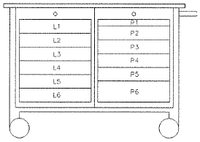

Szuflada: L1 - Zestaw narzędzi wkręcających - rozmieszczenie narzędzi  
wym.: 440x590x35

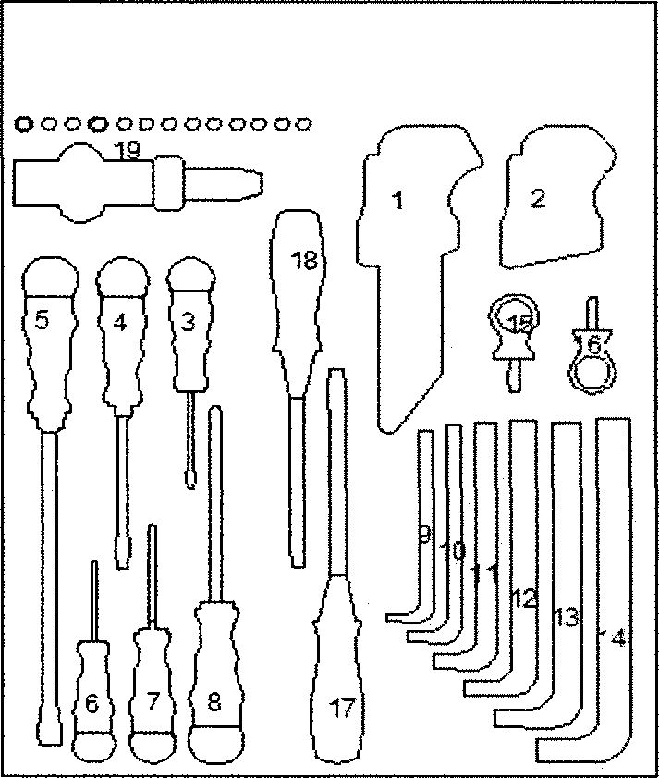

|  |  |  |  |
| --- | --- | --- | --- |
|  |  |  |  |
| 1. 1. | Kpi. kluczy imbus z kulką 1,5-10mm MATADOR 04429091 | 1 | kpi. |
| 1. 1.1 | Klucz imbusowy z kulką 1,5mm MATADOR 04420015 | 1 | szt. |
| 1. 1.2 | Klucz imbusowy z kulką 2,0mm MATADOR 04420020 | 1 | szt. |
| 1. 1.3 | Klucz imbusowy z kulką 2,5mm MATADOR 04420025 | 1 | szt. |
| 1. 1.4 | Klucz imbusowy z kulką 3,0mm MATADOR 04420030 | 1 | szt. |
| 1. 1.5 | Klucz imbusowy z kulką 4,0mm MATADOR 04420040 | 1 | szt. |
| 1. 1.6 | Klucz imbusowy z kulką 5,0mm MATADOR 04420050 | 1 | szt. |
| 1. 1.7 | Klucz imbusowy z kulką 6,0mm MATADOR 04420060 | 1 | szt. |
| 1. 1.8 | Klucz imbusowy z kulką 8,0mm MATADOR 04420080 | 1 | szt. |
| 1. 1.9 | Klucz imbusowy z kulką 10,0mm MATADOR 04420100 | 1 | szt. |
| 1. 2. | Kpi. kluczy TORX TX10-TX50mm MATADOR 04449090 | 1 | kpi |
| 1. 2.1 | Klucz imbusowy z kulką TX10 MATADOR 04440100 | 1 | szt. |
| 1. 2.2 | Klucz imbusowy z kulką TX15 MATADOR 04440101 | 1 | szt. |
| 1. 2.3 | Klucz imbusowy z kulką TX20 MATADOR 04440102 | 1 | szt. |
| 1. 2.4 | Klucz imbusowy z kulką TX25 MATADOR 04440103 | 1 | szt. |
| 1. 2.5 | Klucz imbusowy z kulką TX27 MATADOR 04440104 | 1 | szt. |
| 1. 2.6 | Klucz imbusowy z kulką TX30 MATADOR 04440105 | 1 | szt. |
| 1. 2.7 | Klucz imbusowy z kulką TX40 MATADOR 04440106 | 1 | szt. |
| 1. 2.8 | Klucz imbusowy z kulką TX45 MATADOR 04440107 | 1 | szt. |
| 2,9 | Klucz imbusowy z kulką TX50 MATADOR 04440108 | 1 | szt. |
| 3. | Wkrętak płaski 2K 0,8x4,0x75mm MATADOR 06150640 | 1 | szt. |
| 4, | Wkrętak płaski 2K 1,0x5,5x125mm MATADOR 06151055 | 1 | szt. |
| 5. | Wkrętak plaski 2K 2,0x12,0x250mm MATADOR 06152012 | 1 | szt. |
| 6. | Wkrętak krzyżowy 2K PH0x60mm MATADOR 06550000 | 1 | szt. |
| 7. | Wkrętak krzyżowy 2K PH1x80mm MATADOR 06550010 | 1 | szt. |
| 8. | Wkrętak krzyżowy 2K PH3x150mm MATADOR 06550030 | 1 | szt. |
| 9. | Klucz trzp. imbusowy VDE 4mm MATADOR 04480040 | 1 | szt. |
| 10. | Klucz trzp. imbusowy VDE 5mm MATADOR 04480050 | 1 | szt. |
| 11. | Klucz trzp. imbusowy VDE 6mm MATADOR 04480060 | 1 | szt. |
| 12. | Klucz trzp. imbusowy VDE 8mm MATADOR 04480080 | 1 | szt. |
| 13. | Klucz trzp. imbusowy VDE 10mm MATADOR 04480100 | 1 | szt. |
| 14. | Klucz trzp. imbusowy VDE 12mm MATADOR 04480120 | 1 | szt. |
| 15. | Wkrętak płaski 112x6,5x25mm MATADOR 06401265 | 1 | szt. |
| 16. | Wkrętak krzyżowy PH2x25mm MATADOR 06410020 | 1 | szt. |
| 17. | Wkrętak płaski 1,6x10,0x175mm MATADOR 06001610 | 1 | szt. |
| 18. | Wkrętak krzyżowy PH3x150mm MATADOR 06500030 | 1 | szt. |
| 19. | Kpi. wkrętaka udarowego z akces. MATADOR 06960001 | 1 | kpi. |
| 19.1 | Wkrętak udarowy 1/2" MATADOR | 1 | szt. |
| 19.2 | Adapter udarowy do bitów MATADOR | 1 | szt. |
| 19.3 | Bit udarowy 5/16" 1,6x8,0x35mm MATADOR | 1 | szt. |
| 19.4 | Bit udarowy 5/16" 1,6x10,0x35mm MATADOR | 1 | szt. |
| 19.5 | Bit udarowy 5/16" 2,0x12,0x35mm MATADOR | 1 | szt. |
| 19.6 | Bit udarowy 5/16" PH2x35mm MATADOR | 1 | szt. |
| 19.7 | Bit udarowy 5/16" PH3x35mm MATADOR | 1 | szt. |
| 19.8 | Bit udarowy 5/16" PH4x35mm MATADOR | 1 | szt. |
| 19.9 | Bit udarowy 5/16" HEX 5x35mm MATADOR | 1 | szt. |
| 19.10 | Bit udarowy 5/16" HEX 6x35mm MATADOR | 1 | szt. |
| 19.11 | Bit udarowy 5/16" HEX 8x35mm MATADOR | 1 | szt. |
| 19.12 | Bit udarowy 5/16" T40x35mm MATADOR | 1 | szt. |
| 19.13 | Bit udarowy 5/16" T45x35rnm MATADOR | 1 | szt. |
| 19.14 | Bit udarowy 5/16" T50x35mm MATADOR | 1 | szt. |
| 19.15 | Bit udarowy 5/16" T55x35mm MATADOR | 1 | szt. |

Szuflada L1

W zestawie narzędzia profesjonalne, przystosowane do pracy ciągłej w warunkach produkcyjnych. Całość we wkładzie przystosowanym do jednej szuflady wózka narzędziowego. We wkładzie wymaga się narzędzi jednego producenta, wykonane w podobnej stylistyce. Bezterminowa gwarancja na narzędzia, potwierdzona oficjalnym oświadczeniem producenta. Wkład wykonany z pianki polietylenowej w sposób ściśle dopasowany do narzędzi (nie mogą wypadać z wkładu podczas transportu). Wykonanie wkładu dwuwarstwowo w kontrastowej kolorystyce zapewniającej system szybkiej kontroli kompletności narzędzi. Materiał wkładu odporny na smary i oleje.

**Szuflada: L2** - Zestaw narzędzi izolowanych VDE - rozmieszczenie narzędzi wym.: 440x590

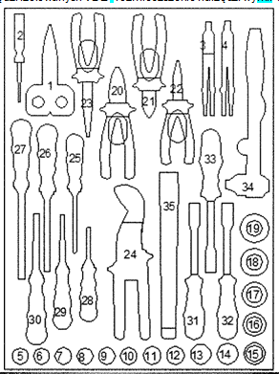

|  |  |  |  |
| --- | --- | --- | --- |
|  |  |  |  |
| 1. | Nożyczki elektryka VDE 140mm MATADOR 07441001 | 1 | szt. |
| 2. | Tester napięcia 1000V 140mm MATADOR 06350530 | 1 | szt. |
| 3. | Penseta VDE 150 mm wygięta MATADOR 08750001 | 1 | szt. |
| 4. | Penseta VDE 145mm prosta MATADOR 08750001 | 1 | szt. |
| 5. | Nasadka vde 1/2" 10mm matador 41750100 | 1 | szt. |
| 6. | Nasadka VDE 1/2"11mm MATADOR 41750110 | 1 | szt. |
| 7. | Nasadka VDE 1/2" 12mm MATADOR 41750120 | 1 | szt. |
| 8. | Nasadka VDE 1/2" 13mm MATADOR 41750130 | 1 | szt. |
| 9. | Nasadka VDE 1/2" 14mm MATADOR 41750140 | 1 | szt. |
| 10. | Nasadka VDE 1/2" 16mm MATADOR 41750160 | 1 | szt. |
| 11. | Nasadka VDE 1/2" 17mm MATADOR 41750170 | 1 | szt. |
| 12. | Nasadka VDE 1/2" 18mm MATADOR 41750180 | 1 | szt. |
| 13. | Nasadka VDE 1/2" 19mm MATADOR 41750190 | 1 | szt. |
| 14. | Nasadka VDE 1/2" 20mm MATADOR 41750200 | 1 | szt. |
| 15. | Nasadka VDE 1/2" 22mm MATADOR 41750220 | 1 | szt. |
| 16. | Nasadka VDE 1/2" 24mm MATADOR 41750240 | 1 | szt. |
| 17. | Nasadka VDE 1/2" 25mm MATADOR 41750250 | 1 | szt. |
| 18. | Nasadka VDE 1/2" 28mm MATADOR 41750280 | 1 | szt. |
| 19. | Nasadka VDE 1/2" 32mm MATADOR 41750320 | 1 | szt. |
| 20. | Szczypce uniwersalne VDE 180mm MATADOR 05001180 | 1 | szt. |
| 21. | Szczypce tnące boczne VDE 160mm MATADOR 05321160 | 1 | szt. |
| 22. | Szczypce półokrągłe VDE 170mm MATADOR 05851170 | 1 | szt. |
| 23. | Szczypce półokrągłe odg. VDE 205mm MATADOR 05861205 | 1 | szt. |
| 24. | Szczuce do rur VDE 240mm MATADOR 05561240 | 1 | szt. |
| 25. | Wkrętak płaski VDE 0,6x3,5x1 OOmm MATADOR 06160635 | 1 | szt. |
| 26. | Wkrętak płaski VDE 1,0x5,5x125mm MATADOR 06161055 | 1 | szt. |
| 27. | Wkrętak płaski VDE 1,2x6,5x150mm MATADOR 06161265 | 1 | szt. |
| 28. | Wkrętak krzyżowy VDE PH0x60mm MATADOR 06560000 | 1 | szt. |
| 29. | Wkrętak krzyżowy VDE PH1x80mm MATADOR 06560010 | 1 | szt. |
| 30. | Wkrętak krzyżowy VDE PH2x100mm MATADOR 06560020 | 1 | szt. |
| 31. | Wkrętak nasadowy VDE 8mm MATADOR 06701080 | 1 | szt. |
| 32. | Wkrętak nasadowy VDE 10mm MATADOR 067001100 | 1 | szt. |
| 33. | Wkrętak nasadowy VDE 13mm MATADOR 067001130 | 1 | szt. |
| 34. | Grzechotka dwukierunkowa VDE 1/2" MATADOR 41610001 | 1 | szt. |
| 35. | Przedłużka VDE 1/2" 250mm MATADOR 41650001 | 1 | szt. |

szuflada L2

W zestawie narzędzia profesjonalne, przystosowane do pracy ciągłej w warunkach produkcyjnych. Całość we wkładzie przystosowanym do jednej szuflady wózka narzędziowego. We wkładzie wymaga się narzędzi jednego producenta, wykonane w podobnej stylistyce. Bezterminowa gwarancja na narzędzia, potwierdzona oficjalnym oświadczeniem producenta. Wkład wykonany z pianki polietylenowej w sposób ściśle dopasowany do narzędzi (nie mogą wypadać z wkładu podczas transportu). Wykonanie wkładu dwuwarstwowo w kontrastowe] kolorystyce zapewniającej system szybkiej kontroli kompletności narzędzi. Materiał wkładu odporny na smary i oleje.

**Szuflada: L3** - Zestaw kluczy nasadowych 1/4" + 1/2" - rozmieszczenie narzędzi wym.: 440x590

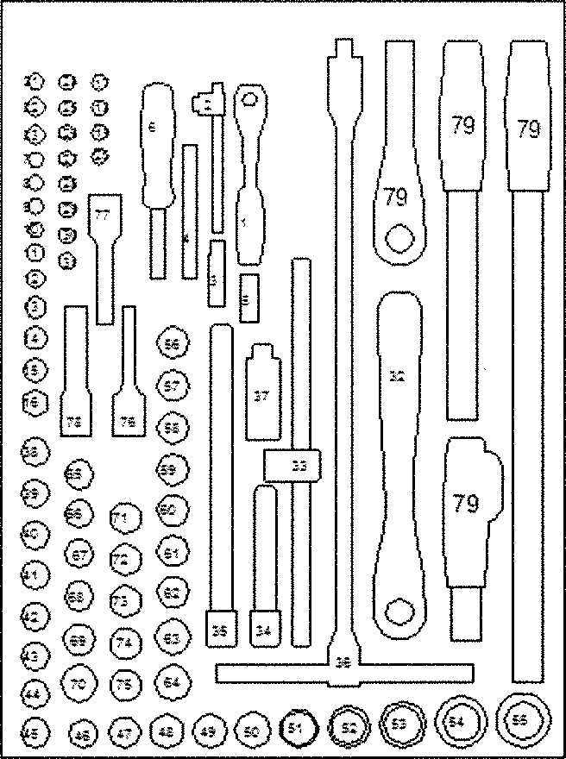

|  |  |  |  |  |  |  |  |
| --- | --- | --- | --- | --- | --- | --- | --- |
|  | |  | |  | |  | |
| 1. | | Grzechotka 1/4" dwukierunkowa MATADOR 20610001 | | 1 | | szt. | |
| 2. | | Pokrętło 1/4" "T przesuwne 115mrn MATADOR 20640001 | | 1 | | szt. | |
| 3. | | Przedłużka 1/4" 50mm MATADOR 20650001 | | 1 | | szt. | |
| 4. | | Przedłużka 1/4" 100mm MATADOR 20650002 | | 1 | | szt. | |
| 5. | | Przegub Kardana 1/4" MATADOR 20680001 | | 1 | | szt. | |
| 6. | | Uchwyt wkrętakowy 1/4" 150mm MATADOR 20730001 | | 1 | | szt. | |
| 7. | | Nasadka 1/4" 5mm 6-kt MATADOR 20750050 | | 1 | | szt. | |
| 8. | | Nasadka 1/4" 6mm 6-kt MATADOR 20750060 | | 1 | | szt. | |
| 9. | | Nasadka 1/4" 7mm 6-kt MATADOR 20750070 | | 1 | | szt. | |
| 10. | | Nasadka 1/4" 8mm 6-kt MATADOR 20750080 | | 1 | | szt. | |
| 11. | | Nasadka 1/4" 9mm 6-kt MATADOR 20750090 | | 1 | | szt. | |
| 12. | | Nasadka 1/4" 10mm 6-kt MATADOR 20750100 | | 1 | | szt. | |
| 13. | | Nasadka 1/4" 11mm 6-kt MATADOR 20750110 | | 1 | | szt. | |
| 14. | | Nasadka 1/4" 12mm 6-kt MATADOR 20750120 | | 1 | | szt. | |
| 15. | | Nasadka 1/4" 13mm 6-kt MATADOR 20750130 | | 1 | | szt. | |
| 16. | | Nasadka 1/4" 14mm 6-kt MATADOR 20750140 | | 1 | | szt. | |
| 17. | | Nasadka 1/4" trzp. HEX 4mm MATADOR 20780040 | | 1 | | szt. | |
| 18. | | Nasadka 1/4" trzp. HEX 5mm MATADOR 20780050 | | 1 | | szt. | |
| 19. | | Nasadka 1/4" trzp. HEX 6mm MATADOR 20780060 | | 1 | | szt. | |
| 20. | | Nasadka 1/4" trzp. HEX 8mm MATADOR 20780080 | | 1 | | szt. | |
| 21. | | Nasadka 1/4" TORX E8 MATADOR 20900080 | | 1 | | szt. | |
| 22. | | Nasadka 1/4" TORX E10 MATADOR 20900100 | | 1 | | szt. | |
| 23. | | Nasadka 1/4" TORX E11 MATADOR 20900110 | | 1 | | szt. | |
| 24. | | Nasadka 1/4" trzp. TX8 MATADOR 20920080 | | 1 | | szt. | |
| 25. | | Nasadka 1/4" trzp. TX10 MATADOR 20920100 | | 1 | | szt. | |
| 26. | | Nasadka 1/4" trzp. TX15 MATADOR 20920150 | | 1 | | szt. | |
| 27. | | Nasadka 1/4" trzp. TX20 MATADOR 20920200 | | 1 | | szt. | |
| 28. | | Nasadka 1/4" trzp. TX25 MATADOR 20920250 | | 1 | | szt. | |
| 29. | | Nasadka 1/4" trzp. TX27 MATADOR 20920270 | | 1 | | szt. | |
| 30. | | Nasadka 1/4" trzp. TX30 MATADOR 20920300 | | 1 | | szt. | |
| 31. | | Nasadka 1/4" trzp. TX40 MATADOR 20920400 | | 1 | | szt. | |
| 32. | | Grzechotka dwukierunkowa 1/2" MATADOR 40610001 | | 1 | | szt. | |
| 33. | | Pokrętło 1/2" "T" przesuwne 300mm MATADOR 40640001 | | 1 | | szt. | |
| 34. | | Przedłużka 1/2" 125mm MATADOR 40650002 | | 1 | | szt. | |
| 35. | | Przedłużka 1/2" 250mm MATADOR 40650003 | | 1 | | szt. | |
| 36. | Pokrętło 1/2" "T" przesuwne 500mm | | | 1 | | szt. | |
| 37. | Przegub Kardana 1/2" MATADOR 40680001 | | | 1 | | szt. | |
| 38. | Nasadka 1/2" 8mm 6-kt MATADOR 40750080 | | | 1 | | szt. | |
| 39. | Nasadka 1/2" 9mm 6-kt MATADOR 40750090 | | | 1 | | szt. | |
| 40. | Nasadka 1/2" 10mm 6-kt MATADOR 40750100 | | | 1 | | szt. | |
| 41. | Nasadka 1/2" 11 mm 6-kt MATADOR 40750110 | | | 1 | | szt. | |
| 42. | Nasadka 1/2" 12mm 6-kt MATADOR 40750120 | | | 1 | | szt. | |
| 43. | Nasadka 1/2" 13mm 6-kt MATADOR 40750130 | | | 1 | | szt. | |
| 44. | Nasadka 1/2" 14mm 6-kt. MATADOR 40750140 | | | 1 | | szt. | |
| 45. | Nasadka 1/2" 15mm 6-kt MATADOR 40750150 | | | 1 | | szt. | |
| 46. | Nasadka 1/2" 16mm 6-kt MATADOR 40750160 | | | 1 | | szt. | |
| 47. | Nasadka 1/2" 17mm 6-kt MATADOR 40750170 | | | 1 | | szt. | |
| 48. | Nasadka 1/2" 18mm 6-kt MATADOR 40750180 | | | 1 | | szt. | |
| 49. | Nasadka 1/2" 19mm 6-kt MATADOR 40750190 | | | 1 | | szt. | |
| 50. | Nasadka 1/2" 21 mm 6-kt MATADOR 40750210 | | | 1 | | szt. | |
| 51. | Nasadka 1/2" 22mm 6-kt MATADOR 40750220 | | | 1 | | szt. | |
| 52. | Nasadka 1/2" 24mm 6-kt MATADOR 40750240 | | | 1 | | szt. | |
| 53. | Nasadka 1/2" 27mm 6-kt. MATADOR 40750270 | | | 1 | | szt. | |
| 54. | Nasadka 1/2" 30mm 6-kt. MATADOR 40750300 | | | 1 | | szt. | |
| 55. | Nasadka 1/2" 32mm 6-kt. MATADOR 40750320 | | | 1 | | szt. | |
| 56. | Nasadka 1/2" trzp. HEX 5mm MATADOR 40780050 | | | 1 | | szt. | |
| 57. | Nasadka 1/2" trzp. HEX 6mm MATADOR 40780060 | | | 1 | | szt. | |
| 58. | Nasadka 1/2" trzp. HEX 7mm MATADOR 40780070 | | | 1 | | szt. | |
| 59. | Nasadka 1/2" trzp. HEX 8mm MATADOR 40780080 | | | 1 | | szt. | |
| 60. | Nasadka 1/2" trzp. HEX 10mm MATADOR 40780100 | | | 1 | | szt. | |
| 61. | Nasadka 1/2" trzp. HEX 12mm MATADOR 40780120 | | | 1 | | szt. | |
| 62. | Nasadka 1/2" trzp. HEX 14mm MATADOR 40780140 | | | 1 | | szt. | |
| 63. | Nasadka 1/2" trzp. H£X 17mm MATADOR 40780170 | | | 1 | | szt. | |
| 64. | Nasadka 1/2" trzp. HEX 19mm MATADOR 40780190 | | | 1 | | szt. | |
| 65. | Nasadka 1/2"TORX E12 MATADOR 40900120 | | | 1 | | szt. | |
| 66. | Nasadka 1/2" TORX E14 MATADOR 40900140 | | | 1 | | szt. | |
| 67. | Nasadka 1/2" TORX E16 MATADOR 40900160 | | | 1 | | szt. | |
| 68. | Nasadka 1/2"TORX E18 MATADOR 40900180 | | | 1 | | szt. | |
| 69. | Nasadka 1/2" TORX E20 MATADOR 40900200 | | | 1 | | szt. | |
| 70. | Nasadka 1/2" TORX E24 MATADOR 40900240 | | | 1 | | szt. | |
| 71. | | | Nasadka 1/2" trzp. TORX TX40 MATADOR 40920400 | 1 | szt. | |
| 72. | | | Nasadka 1/2" trzp. TORX TX45 MATADOR 40920450 | 1 | szt. | |
| 73. | | | Nasadka 1/2" trzp. TORX TX50 MATADOR 40920500 | 1 | szt. | |
| 74. | | | Nasadka 1/2" trzp. TORX TX55 MATADOR 40920550 | 1 | szt. | |
| 75. | | | Nasadka 1/2" trzp. TORX TX60 MATADOR 40920600 | 1 | szt. | |
| 76. | | | Nasadka 1/2" trzp. TORX TX45x100 MATADOR 40921450 | 1 | szt. | |
| 77. | | | Nasadka 1/2" trzp. TORX TX55x100 MATADOR 40921550 | 1 | szt. | |
| 78. | | | Nasadka 1/2" trzp. TORX TX70x100 MATADOR 40921700 | 1 | szt. | |
| 79. | | | Grzechotka 1/2" z 3 pokrętłami MATADOR 40610020 | 1 | szt. | |
| 79.1 | | | Grzechotka dwukierunkowa 1/2" MATADOR | 1 | szt. | |
| 79.2 | | | Pokrętło do grzechotki 220mm MATADOR | 1 | szt. | |
| 79.3 | | | Pokrętło do grzechotki 360mm MATADOR | 1 | szt. | |
| 79.4 | | | Pokrętło do grzechotki 570mm MATADOR | 1 | szt. | |

Szuflada L3

W zestawie narzędzia profesjonalne, przystosowane do pracy ciągłej w warunkach produkcyjnych. Całość we wkładzie przystosowanym do jednej szuflady wózka narzędziowego. We wkładzie wymaga się narzędzi jednego producenta, wykonane w podobnej stylistyce. Bezterminowa gwarancja na narzędzia, potwierdzona oficjalnym oświadczeniem producenta. Wkład wykonany z pianki polietylenowej w sposób ściśle dopasowany do narzędzi (nie mogą wypadać z wkładu podczas transportu). Wykonanie wkładu dwuwarstwowo w kontrastowej kolorystyce zapewniającej system szybkiej kontroli kompletności narzędzi. Materiał wkładu odporny na smary i oleje.

**Szuflada: L4** - Zestaw kluczy różnych - rozmieszczenie narzędzi wym.: 440x590

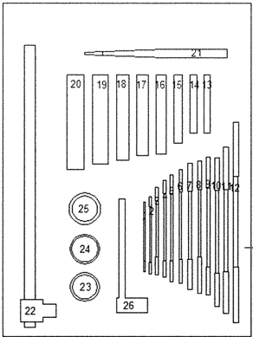

|  |  |  |  |
| --- | --- | --- | --- |
|  |  |  |  |
| 1. | Klucz plaski 6x7mm MATADOR 01000607 | 1 | szt. |
| 2. | Klucz płaski 8x9mm MATADOR 01000809 | 1 | szt. |
| 3. | Kłucz płaski 10x11 mm MATADOR 01001011 | 1 | szt. |
| 4. | Klucz płaski 12x13mm MATADOR 01001213 | 1 | szt. |
| 5. | Klucz płaski 14x15mm MATADOR 01001415 | 1 | szt. |
| 6. | Klucz płaski 16x17mm MATADOR 01001617 | 1 | szt. |
| 7. | Klucz płaski 18x19mm MATADOR 01001819 | 1 | szt. |
| 8. | Klucz płaski 20x22mm MATADOR 01002022 | 1 | szt. |
| 9. | Klucz płaski 21x23mm MATADOR 01002123 | 1 | szt. |
| 10. | Klucz płaski 24x27mm MATADOR 01002427 | 1 | szt. |
| 11. | Klucz płaski 30x32mm MATADOR 01003032 | 1 | szt. |
| 12. | Klucz płaski 36x41 mm MATADOR 01003641 | 1 | szt. |
| 13. | Klucz rurkowy 6x7mm MATADOR 03800607 | 1 | szt. |
| 14. | Klucz rurkowy 8x9mm MATADOR 03800809 | 1 | szt. |
| 15. | Klucz rurkowy 10x11 mm MATADOR 03801011 | 1 | szt. |
| 16. | Klucz rurkowy 12x13mm MATADOR 03801213 | 1 | szt. |
| 17. | Klucz rurkowy 14x15mm MATADOR 03801415 | 1 | szt. |
| 18. | Klucz rurkowy 16x17mm MATADOR 03801617 | 1 | szt. |
| 19. | Klucz rurkowy 18x19mm MATADOR 03801819 | 1 | szt. |
| 20. | Klucz rurkowy 20x22mm MATADOR 03802022 | 1 | szt. |
| 21. | Pokrętło stopniowane 5-12mm MATADOR 03420250 | 1 | szt. |
| 22. | Pokrętło 3/4" z przesuwnym czopem MATADOR 50640001 | 1 | szt. |
| 23. | Nasadka 3/4" 36mm 6-kt MATADOR 50750360 | 1 | szt. |
| 24. | Nasadka 3/4" 38mm 6-kt MATADOR 50750380 | 1 | szt. |
| 25. | Nasadka 3/4" 41 mm 6-kt MATADOR 50750410 | 1 | szt. |
| 26. | Klucz łańcuchowy do filtra 50-110mm FACOM D.149 | 1 | szt. |

Szuflada L4

W zestawie narzędzia profesjonalne, przystosowane do pracy ciągłej w warunkach produkcyjnych. Całość we wkładzie przystosowanym do jednej szuflady wózka narzędziowego. We wkładzie wymaga się narzędzi wykonane w podobnej stylistyce. Bezterminowa gwarancja na narzędzia, potwierdzona oficjalnym oświadczeniem producenta. Wkład wykonany z pianki polietylenowej w sposób ściśle dopasowany do narzędzi (nie mogą wypadać z wkładu podczas transportu). Wykonanie wkładu dwuwarstwowo w kontrastowej kolorystyce zapewniającej system szybkiej kontroli kompletności narzędzi. Materiał wkładu odporny na smary i oleje.

Szuflada: L5 - Zestaw kluczy - rozmieszczenie narzędzi, wym.: 440x590

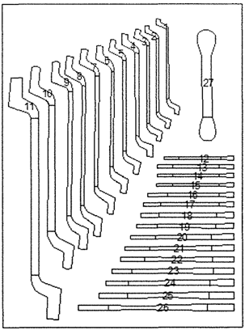

|  |  |  |  |
| --- | --- | --- | --- |
|  |  |  |  |
| 1. | Klucz oczkowy odg. 6x7mm MATADOR 02000607 | 1 | szt. |
| 2. | Klucz oczkowy odg. 8x9mm MATADOR 02000809 | 1 | szt. |
| 3. | Klucz oczkowy odg. 10x11 mm MATADOR 02001011 | 1 | szt. |
| 4. | Klucz oczkowy odg. 12x13mm MATADOR 02001213 | 1 | szt. |
| 5. | Klucz oczkowy odg. 14x15mm MATADOR 02001415 | 1 | szt. |
| 6. | Klucz oczkowy odg. 16x17mm MATADOR 02001617 | 1 | szt. |
| 7. | Klucz oczkowy odg. 18x19mm MATADOR 02001819 | 1 | szt. |
| 8. | Klucz oczkowy odg. 20x22mm MATADOR 02002022 | 1 | szt. |
| 9. | Klucz oczkowy odg. 24x27mm MATADOR 02002427 | 1 | szt. |
| 10. | Klucz oczkowy odg. 30x32mm MATADOR 0200303 | 1 | szt. |
| 11. | Klucz oczkowy odg. 36x41 mm MATADOR 02003641 | 1 | szt. |
| 12. | Klucz pł.-oczk. grzech. 6mm MATADOR 01830060 | 1 | szt. |
| 13. | Klucz pł.-oczk. grzech. 7mm MATADOR 01830070 | 1 | szt. |
| 14. | Klucz pł.-oczk. grzech. 8mm MATADOR 01830080 | 1 | szt. |
| 15. | Klucz pł.-oczk. grzech. 9mm MATADOR 01830090 | 1 | szt. |
| 16. | Klucz pł.-oczk. grzech. 10mm MATADOR 0183100 | 1 | szt. |
| 17. | Klucz pł.-oczk. grzech. 11mm MATADOR 01830110 | 1 | szt. |
| 18. | Klucz pł.-oczk. grzech. 12mm MATADOR 01830120 | 1 | szt. |
| 19. | Klucz pł.-oczk. grzech. 13mm MATADOR 01830130 | 1 | szt. |
| 20. | Klucz pł.-oczk. grzech. 14mm MATADOR 01830140 | 1 | szt. |
| 21. | Klucz pł.-oczk. grzech. 15mm MATADOR 01830150 | 1 | szt. |
| 22. | Klucz pł.-oczk. grzech. 16mm MATADOR 01830160 | 1 | szt. |
| 23. | Klucz pł.-oczk. grzech. 17mm MATADOR 01830170 | 1 | szt. |
| 24. | Klucz pł.-oczk. grzech. 18mm MATADOR 01830180 | 1 | szt. |
| 25. | Klucz pł.-oczk. grzech. 19mm MATADOR 01830190 | 1 | szt. |
| 26. | Klucz pł.-oczk. grzech. 22mm MATADOR 01830220 | 1 | szt. |
| 27. | Klucz grzechotkowy 10x13x17x19mm MATADOR 01840001 | 1 | szt. |

Szuflada L5

W zestawie narzędzia profesjonalne, przystosowane do pracy ciągłej w warunkach produkcyjnych. Całość we wkładzie przystosowanym do jednej szuflady wózka narzędziowego. We wkładzie wymaga się narzędzi jednego producenta, wykonane w podobnej stylistyce. Bezterminowa gwarancja na narzędzia, potwierdzona oficjalnym oświadczeniem producenta. Wkład wykonany z pianki polietylenowej  
w sposób ściśle dopasowany do narzędzi (nie mogą wypadać z wkładu podczas transportu). Wykonanie wkładu dwuwarstwowo w kontrastowej kolorystyce zapewniającej system szybkiej kontroli kompletności narzędzi. Materiał wkładu odporny na smary i oleje.

**Szuflada: P2** - Zestaw narzędzi precyzyjnych - rozmieszczenie narzędzi, wym.: 440x590

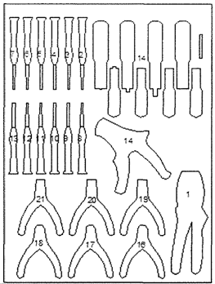

|  |  |  |  |
| --- | --- | --- | --- |
|  |  |  |  |
| 1. | Zaciskarka KNJPEX 97 52 33 | 1 | szt. |
| 2. | Wkrętak precyzyjny 0,25x1,0x50mm MATADOR 06610251 | 1 | szt. |
| 3. | Wkrętak precyzyjny 0,40x2,0x50mm MATADOR 06610420 | 1 | szt. |
| 4. | Wkrętak precyzyjny 0,50x3,0x50mm MATADOR 06610530 | 1 | szt. |
| 5. | Wkrętak precyzyjny PHO0x5Omm MATADOR 06620000 | 1 | szt. |
| 6. | Wkrętak precyzyjny PHOx50mm MATADOR 06620001 | 1 | szt. |
| 7. | Wkrętak precyzyjny PH1x50mm MATADOR 06620010 | 1 | szt. |
| 8. | Wkrętak precyzyjny T5x50mm MATADOR 06630050 | 1 | szt. |
| 9. | Wkrętak precyzyjny T6x50mm MATADOR 06630060 | 1 | szt. |
| 10. | Wkrętak precyzyjny T7x50mm MATADOR 06630070 | 1 | szt. |
| 11. | Wkrętak precyzyjny T8x50mm MATADOR 06630080 | 1 | szt. |
| 12. | Wkrętak precyzyjny T10x50mm MATADOR 06630100 | 1 | szt. |
| 13. | Wkrętak precyzyjny T15x50mm MATADOR 06630150 | 1 | szt. |
| 14. | Kpi. narzędzi KABELEX 1700 STAHLWILLE 96746208 | 1 | kpi. |
| 14.1 | Narzędzie do demontażu KABELEX 1502 STAHLWILLE | 1 | szt. |
| 14.2 | Narzędzie do demontażu KABELEX 1503 STAHLWILLE | 1 | szt. |
| 14.3 | Narzędzie do demontażu KABELEX 1506 STAHLWILLE | 1 | szt. |
| 14.4 | Tulejka do demontażu KA8ELEX 1512 STAHLWILLE | 1 | szł. |
| 14.5 | Tulejka do demontażu KABELEX 1513 STAHLWILLE | 1 | szt. |
| 14.6 | Tulejka do demontażu KABELEX 1516 STAHLWILLE | 1 | szt. |
| 14.7 | Tulejka montażowa KABELEX 1523 STAHLWILLE | 1 | szt. |
| 14.8 | Narzędzie do odblokowywania KABELEX 1553  STAHLWILLE | 1 | szt. |
| 14.9 | Narzędzie do odblokowywania KABELEX 1591  STAHLWILLE | 1 | szt. |
| 14.10 | Narzędzie do odblokowywania KABELEX 1576  STAHLWILLE | 1 | szt. |
| 14.11 | Narzędzie do odblokowywania KABELEX 1577  STAHLWILLE | 1 | szt. |
| 14.12 | Narzędzie do odblokowywania KABELEX 1577-1  STAHLWILLE | 1 | szt. |
| 15. | Szczypce do ściąg, izolacji MATADOR 05750165 | 1 | szt. |
| 16. | Szczypce tnące czołowe ESD KNIPEX 64.32.120ESD | 1 | szt. |
| 17. | Szczypce tnące boczne ESD KNIPEX 77.02.115ESD | 1 | szt. |
| 18. | Szczypce tnące boczne ESD KNIPEX 77.32.115ESD | 1 | szt. |
| 19. | Szczypce płaskie ESD 115mm KNIPEX 35.12.115ESD | 1 | szt. |
| 20. | Szczypce półokrągłe ESD 115mm KNIPEX 35.22.115ESD | 1 | szt. |
| 21. | Szczypce półokrągłe ESD 115mm KNIPEX 35 42 115ESD | 1 | szt. |

Szuflada P2

W zestawie narzędzia profesjonalne, przystosowane do pracy ciągłej w warunkach produkcyjnych. Całość we wkładzie przystosowanym do jednej szuflady wózka narzędziowego. We wkładzie wymaga się narzędzi wykonanych w podobnej stylistyce. Bezterminowa gwarancja na narzędzia, potwierdzona  
oficjalnym oświadczeniem producenta. Wkład wykonany z pianki polietylenowej w sposób ściśle dopasowany do narzędzi (nie mogą wypadać z wkładu podczas transportu). Wykonanie wkładu dwuwarstwowo w kontrastowej kolorystyce zapewniającej system szybkiej kontroli kompletności narzędzi. Materiał wkładu odporny na smary i oleje.

**Szuflada: P3** - Zestaw szczypiec - rozmieszczenie narzędzi, wym.: 440x590

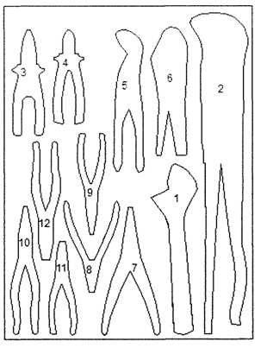

|  |  |  |  |
| --- | --- | --- | --- |
|  |  |  |  |
| 1. | Klucz nastawny "SZWED" 127300mm MATADOR 05910120 | 1 | szt. |
| 2. | Szczypce do rur S 2" MATADOR 05960004 | 1 | szt. |
| 3, | Szczypce uniwersalne 180mm 2K MATADOR 05000180 | 1 | szt. |
| 4. | Szczypce boczne 160mm MATADOR 05320160 | 1 | szt. |
| 5. | Szczypce nastawne 240mm MATADOR 05560240 | 1 | szt. |
| 6. | Szczypce Morse'a 250mm MATADOR 05880250 | 1 | szt. |
| 7. | Szczypce do pierśc. A3/40-100mm MATADOR 05780030 | 1 | szt. |
| 8. | Szczypce do pierśc. A21/19-60mm MATADOR 05800210 | 1 | szt. |
| 9. | Szczypce do pierśc. J2/19-60mm MATADOR 05820020 | 1 | szt. |
| 10. | Szczypce do pierśc. J3/40-100mm MATADOR 05820030 | 1 | szt. |
| 11. | Szczypce do pierśc. J21/19-60mm MATADOR 05840210 | 1 | szt. |
| 12. | Szczypce do pierśc. J31/40-100mm MATADOR 05840310 | 1 | szt. |

Szuflada P3

W zestawie narzędzia profesjonalne, przystosowane do pracy ciągłej w warunkach produkcyjnych. Całość we wkładzie przystosowanym do jednej szuflady wózka narzędziowego. We wkładzie wymaga się narzędzi jednego producenta, wykonane w podobnej stylistyce. Bezterminowa gwarancja na narzędzia, potwierdzona oficjalnym oświadczeniem producenta. Wkład wykonany z pianki polietylenowej w sposób ściśle dopasowany do narzędzi (nie mogą wypadać z wkładu podczas transportu). Wykonanie  
wkładu dwuwarstwowo w kontrastowej kolorystyce zapewniającej system szybkiej kontroli kompletności narzędzi. Materiał wkładu odporny na smary i oleje.

**Szuflada: P4** - Zestaw narzędzi ślusarskich - rozmieszczenie narzędzi, wym.: 440x590

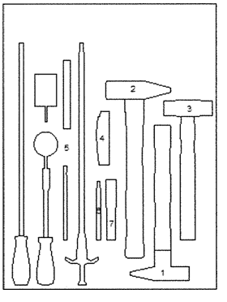

|  |  |  |  |
| --- | --- | --- | --- |
|  |  |  |  |
| 1. | Młotek ślusarski 500g/DIN1041 MATADOR 07050500 | 1 | szt. |
| 2. | Młotek ślusarski 1000g/DIN1041 MATADOR 07051000 | 1 | szt. |
| 3. | Młotek plastykowy 35mm MATADOR 07000004 | 1 | szt. |
| 4. | Nóż monterski L1-90mm/L2=200mm MATADOR 08250001 | 1 | szt. |
| 5. | Kpi. lusterek i chwytaków HESSE 750-02 | 1 | kpi. |
| 5.1 | Chwytak magnetyczny 6/440mm - 500g | 1 | szt. |
| 5.2 | Chwytak pazurkowy 15/465mm | 1 | szt. |
| 5.3 | Lusterko teleskopowe okrągłe 50/240-680mm | 1 | szt. |
| 5.4 | Końcówka do lusterka prostokątna 43x65mm | 1 | szt. |
| 5.5 | Latarka aluminiowa LED 13/140mm | 1 | szt. |
| 5.6 | Chwytak teleskopowy magnetyczny | 1 | szt. |
| 6. | Punktak 120x4mm MATADOR 07170040 | 1 | szt. |
| 7. | Przecinak płaski 125x18mm MATADOR 07140125 | 1 | szt. |

Szuflada P4

W zestawie narzędzia profesjonalne, przystosowane do pracy ciągłej w warunkach produkcyjnych.  
Całość we wkładzie przystosowanym do jednej szuflady wózka narzędziowego. We wkładzie wymaga się narzędzi wykonanych w podobnej stylistyce. Gwarancja na narzędzia, potwierdzona oficjalnym oświadczeniem producenta. Wkład wykonany z pianki polietylenowej w sposób ściśle dopasowany do narzędzi (nie mogą wypadać z wkładu podczas transportu). Wykonanie wkładu dwuwarstwowo w kontrastowej kolorystyce zapewniającej system szybkiej kontroli kompletności narzędzi. Materiał wkładu odporny na smary i oleje.

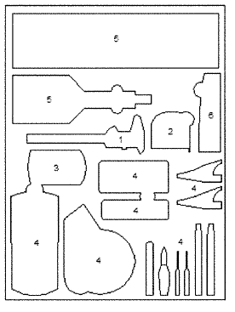**Szuflada: P5** - Zestaw narzędzi pomiarowych - rozmieszczenie narzędzi, wym.: 440x590

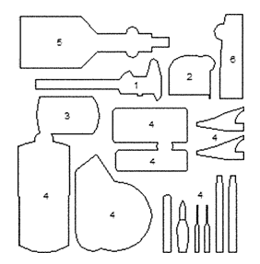

**Szuflada P6**

W zestawie narzędzia profesjonalne, przystosowane do pracy ciągłej w warunkach produkcyjnych. Całość we wkładzie przystosowanym do jednej szuflady wózka narzędziowego. We wkładzie wymaga się narzędzi wykonanych w podobnej stylistyce. Gwarancja na narzędzia, potwierdzona oficjalnym oświadczeniem producenta. Wkład wykonany z pianki polietylenowej w sposób ściśle dopasowany do narzędzi (nie mogą wypadać z wkładu podczas transportu). Wykonanie wkładu dwuwarstwowo w kontrastowej kolorystyce zapewniającej system szybkiej kontroli kompletności narzędzi. Materiał wkładu

odporny na smary i oleje.

|  |  |  |  |
| --- | --- | --- | --- |
|  |  |  |  |
| 1. | Suwmiarka cyfrowa 150mm HELIOS PREiSER 1226416 | 1 | szt. |
| 2. | Miara zwijana 5m/19mm FACOM DELA.55.00EX | 1 | szt. |
| 3. | Ładowarka EasyEnergy PlusChargerVARTA 57667101451 | 1 | kpi. |
| 4. | Multimetr z akcesoriami FLUKE 88V/A COMBO | 1 | kpi. |
| 4.1 | Multimetr FLUKE 88WA | 1 | szt. |
| 4.2 | Zestaw silikonowych przewodów pomiarowych TL224 | 1 | szt. |
| 4.3 | Przewody pomiarowe TP175 | 1 | szt. |
| 4.4 | Zaciski krokodylkowe AC285 | 1 | szt. |
| 4.5 | Przystawka do pomiaru prędkości obrotowej RPM80 | 1 | szt. |
| 4.6 | Zintegrowana sonda temperatury 80BK-A | 1 | szt. |
| 4.7 | Końcówka zaciskowa | 1 | szt. |
| 4.8 | Końcówka igłowa | 2 | szt. |
| 5. | Tester ciśnienia w oponach 0-12bar FACOM U.179A | 1 | kpi. |
| 5.1 | Tester ciśnienia | 1 | szt. |
| 5.2 | Przewód do pompowania | 1 | szt. |
| 6. | Refraktometr FACOM 780A | 1 | szt. |
| 7. | Szczełinomierz 0,05-1,00/20 MATADOR 07600003 | 1 | szt. |

Szuflada P5

W zestawie narzędzia profesjonalne, przystosowane do pracy ciągłej w warunkach produkcyjnych. Całość we wkładzie przystosowanym do jednej szuflady wózka narzędziowego. We wkładzie wymaga się narzędzi wykonanych w podobnej stylistyce. Gwarancja na narzędzia, potwierdzona oficjalnym oświadczeniem producenta. Wkład wykonany z pianki polietylenowej w sposób ściśle dopasowany do narzędzi (nie mogą wypadać z wkładu podczas transportu). Wykonanie wkładu dwuwarstwowo w kontrastowej kolorystyce zapewniającej system szybkiej kontroli kompletności narzędzi. Materiał wkładu odporny na smary i oleje.

**Szuflada: P6** - Zestaw narzędzi podręcznych - rozmieszczenie narzędzi, wym.: 440x590

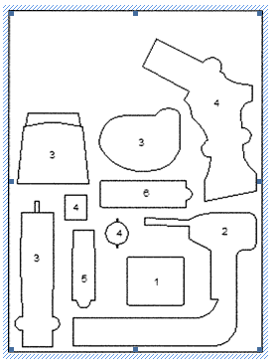

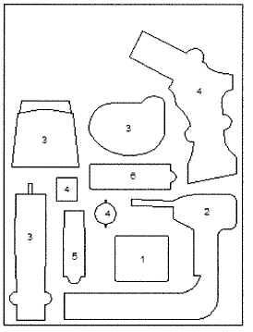

|  |  |  |  |
| --- | --- | --- | --- |
|  |  |  |  |
| 1. | Latarka czołowa LED ML3 MATADOR 08870001 | 1 | szt. |
| 2. | Lutownica transformatorowa 100W LUTPOL LT-B-100W | 1 | szt. |
| 3. | Lampa inspekcyjna LED FACOM 779.CL2 | 1 | kpi. |
| 3.1 | Lampa LED | 1 | szt. |
| 3.2 | Stacja do ładowania | 1 | szt. |
| 3.3 | Zasilacz do ładowarki | 1 | szt. |
| 4. | Opalarka do koszulek HELLERMANN TYTOŃ 391-90002 | 1 | kpi. |
| 4.1 | Dysza płaska | 1 | szt. |
| 4.2 | Dysza tnąca | 1 | szt. |
| 4.3 | Opalarka do koszulek | 1 | szt. |
| 5. | Wycior do kłem akumulatorowych MATADOR 07830001 | 1 | szt. |
| 6. | Nabój gazowy P-444 HELLERMANN-TYTON 391-90100 | 1 | szt. |

**Cena powinna zawierać:**

- dostawę wózka warsztatowego

- gwarancja min 24 miesiące.